Сельский дом культуры поселка Щепкин отремонтируют в 2021 году

Осенью прошлого года здесь полностью заменили систему отопления, установили новый котел, установили новые металлопластиковые окна, сделали откосы, завели электричество и сделали проект на свет.

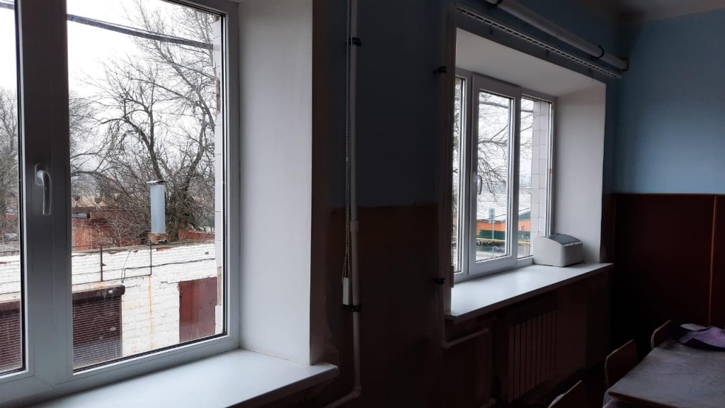
Сейчас завершается разработка проектно-сметной документации на текущий ремонт здания. После того, как он пройдет государственную экспертизу, будет определен подрядчик на проведение ремонтных работ.
В настоящее время дом культуры работает в штатном режиме. На его базе работают семь детских творческих объединений и четыре клуба по интересам.



